附件2：
酒店位置图及交通路线

名 称：南京·世纪缘国际会议中心
地 址: 南京市江宁区双龙大道1680号（近地铁1号线百家湖站）
位置图：
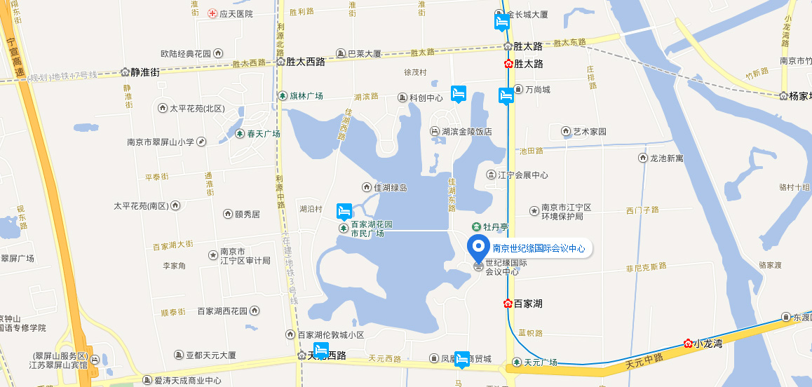
交通路线：
1．南京禄口国际机场－酒店: 26.33公里。乘坐机场巴士2号线，在中华门长途客运站下车，换乘地铁1号线南延线(中国药科大学方向)，在百家湖站下车，步行约360米。乘坐出租车约70元。
2．南京火车站－酒店：19.15公里。乘坐地铁1号线南延线(中国药科大学方向)，在百家湖站下车，步行约360米。乘坐出租车约53元。
3．南京火车南站－酒店：6.9公里。步行至南京南站，乘坐地铁1号线南延线(中国药科大学方向)，在百家湖站下车，步行约360米。乘坐出租车约20元。

